**Мастер- класс занятия кружка «Наши руки не для скуки» 2 класс**

**Блок «Работа с бросовым материалом»**

**Тема «Веселая гусеница из яичных ячеек»**

**Цель**:

- развивать творческий потенциал ребенка, умение видеть в простом сложное и удивительное, способствовать развитию фантазии и воображения.

**Задачи:**

- познакомить детей с понятием бросовый материал;

- показать технологию изготовления;

- способствовать развитию творческого интереса и способностей;

- способствовать снижению психоэмоционального напряжения;

- создать творческую непринужденную рабочую обстановку;

Не секрет, что в наше время различных кризисов родители не могут приобретать дорогостоящие материалы для занятий в кружках творческой направленности, тем более, что дети только учатся приобретать определенные знания. На помощь учителю приходит блок «Работа с бросовым материалом». На занятии мы научимся делать удивительные вещи из обыкновенных яичных ячеек.

Для работы нам понадобятся:

* Полоска яичной ячейки
* Палочки синели (мы использовали ершики для чистки трубок, 200 шт- 60 руб, они нам пригодятся еще не раз)
* Гуашь, кисти.
* Помпончики среднего и мелкого размера
* Клеевой пистолет. (можно заменить клеем для полистирола)

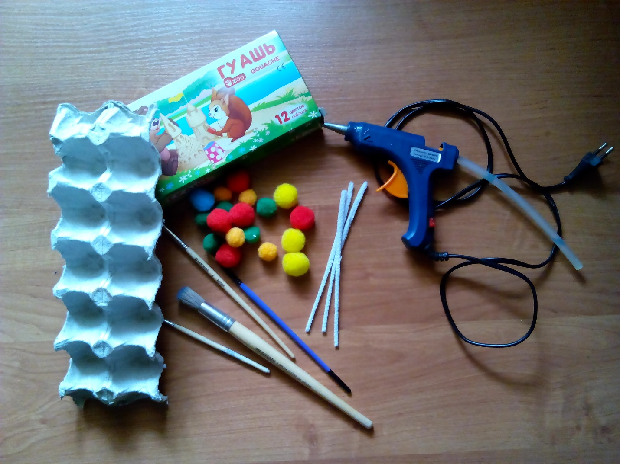

Техника безопасности при работе с ножницами и клеем.

Ход занятия

Бабочек сотни видов, и разнообразие их поразительно. Очень интересны радужные «сложные» глаза бабочек и свернутые спиралью или короткие хоботки, при помощи которых эти насекомые питаются нектаром цветов. Но самое поразительное — бабочки, как в настоящей сказке, испытывают полное превращение! Они не единственные «насекомые с полным превращением», как говорят ученые, но здесь разница между похожей на червяка прожорливой гусеницей и яркой, порхающей в небе бабочкой особенно разительна. Из яичка, отложенного бабочкой, появляются крохотные гусенички, которые всю свою жизнь едят и растут, растут и едят, главным образом листья растений. Потом выросшие гусеницы «окукливаются» — превращаются в неподвижные, но живые куколки. Некоторые из гусениц, перед тем как «окуклиться», прядут овальные крепкие коконы из прочной нити. До изобретения синтетических волокон натуральный шелк, который делали из этих нитей, был самой красивой из всех материй — от тонкого, как паутинка, газа до тяжелого блестящего атласа. Жить шелкопряд может только там, где растет шелковица или тутовое дерево: почти все гусеницы едят листву только одного растения. В настоящее время более ста видов бабочек в нашей стране уже занесены в Красную книгу. А знаете ли вы, что из самые страшненькие, рогатые, мохнатые гусеницы превращаются в самых красивых и ярких бабочек. Вот и сегодня мы с вами попробует сделать гусеничку которая на следующем занятии превратится в удивительную бабочку.

Порядок работы

1. Сначала мы отрежем лишнее у полоски ячейки оформим голову и рогатый хвостик у нашей гусеницы. Проделываем 2 отверстия в голове. 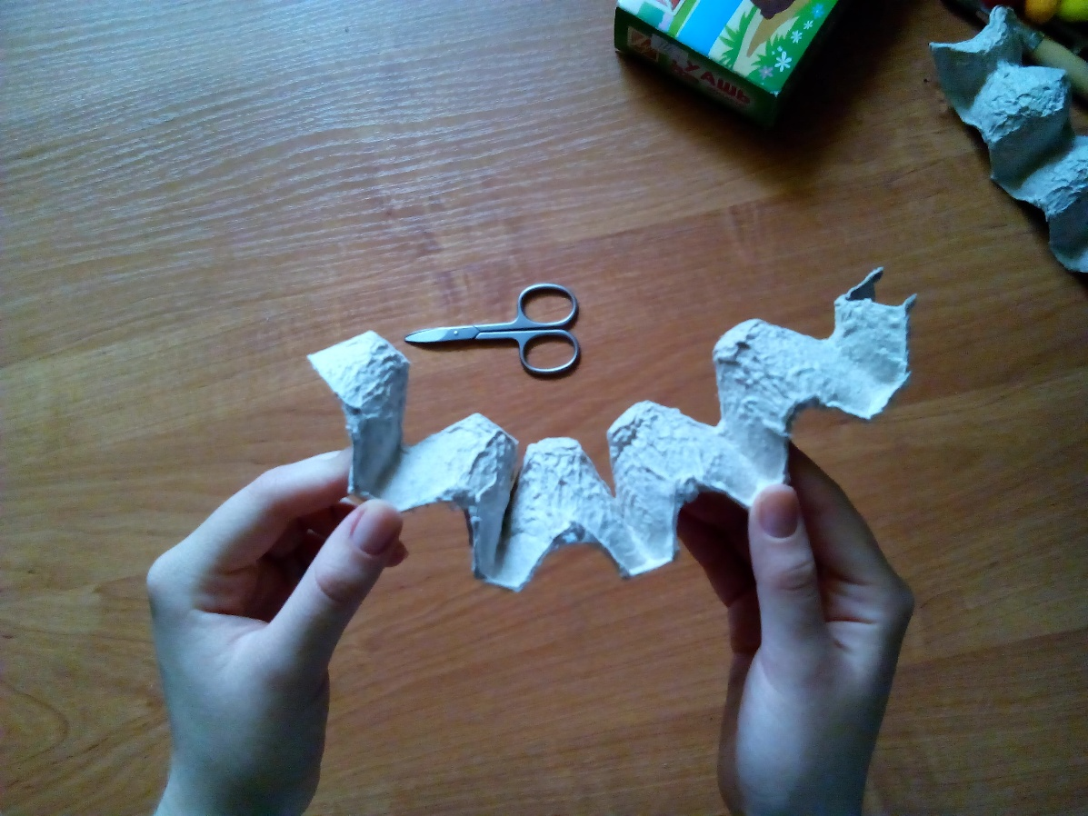

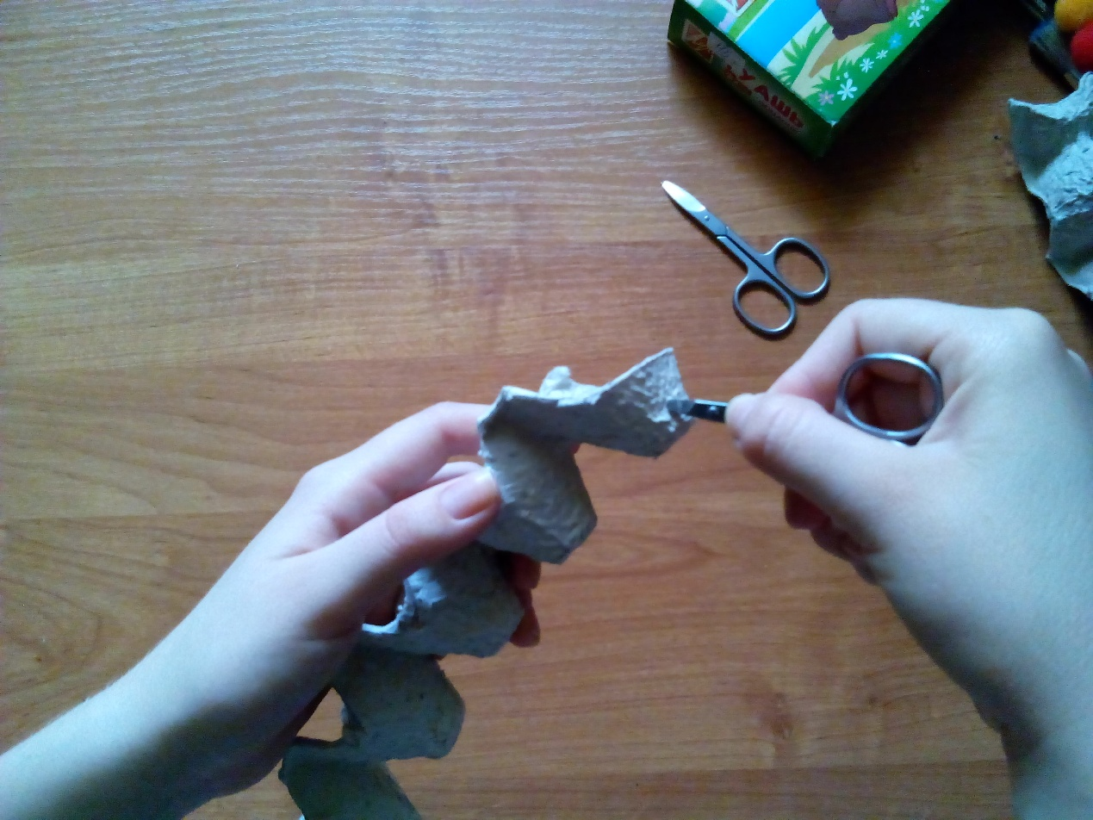

1. Раскрашиваем нашу гусеницу гуашевыми красками как подскажет фантазия ребенка. 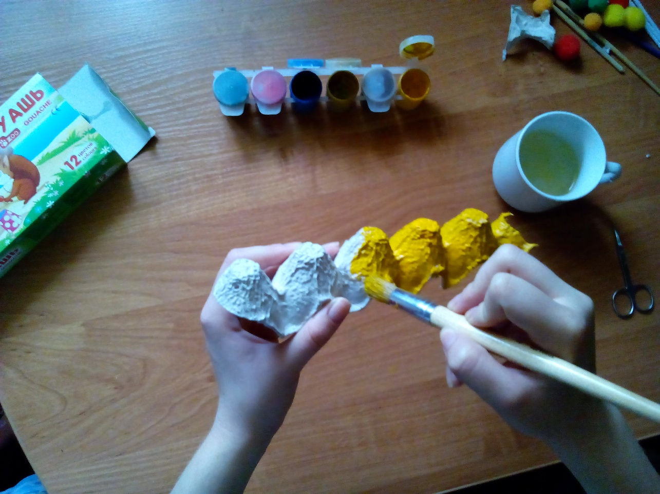

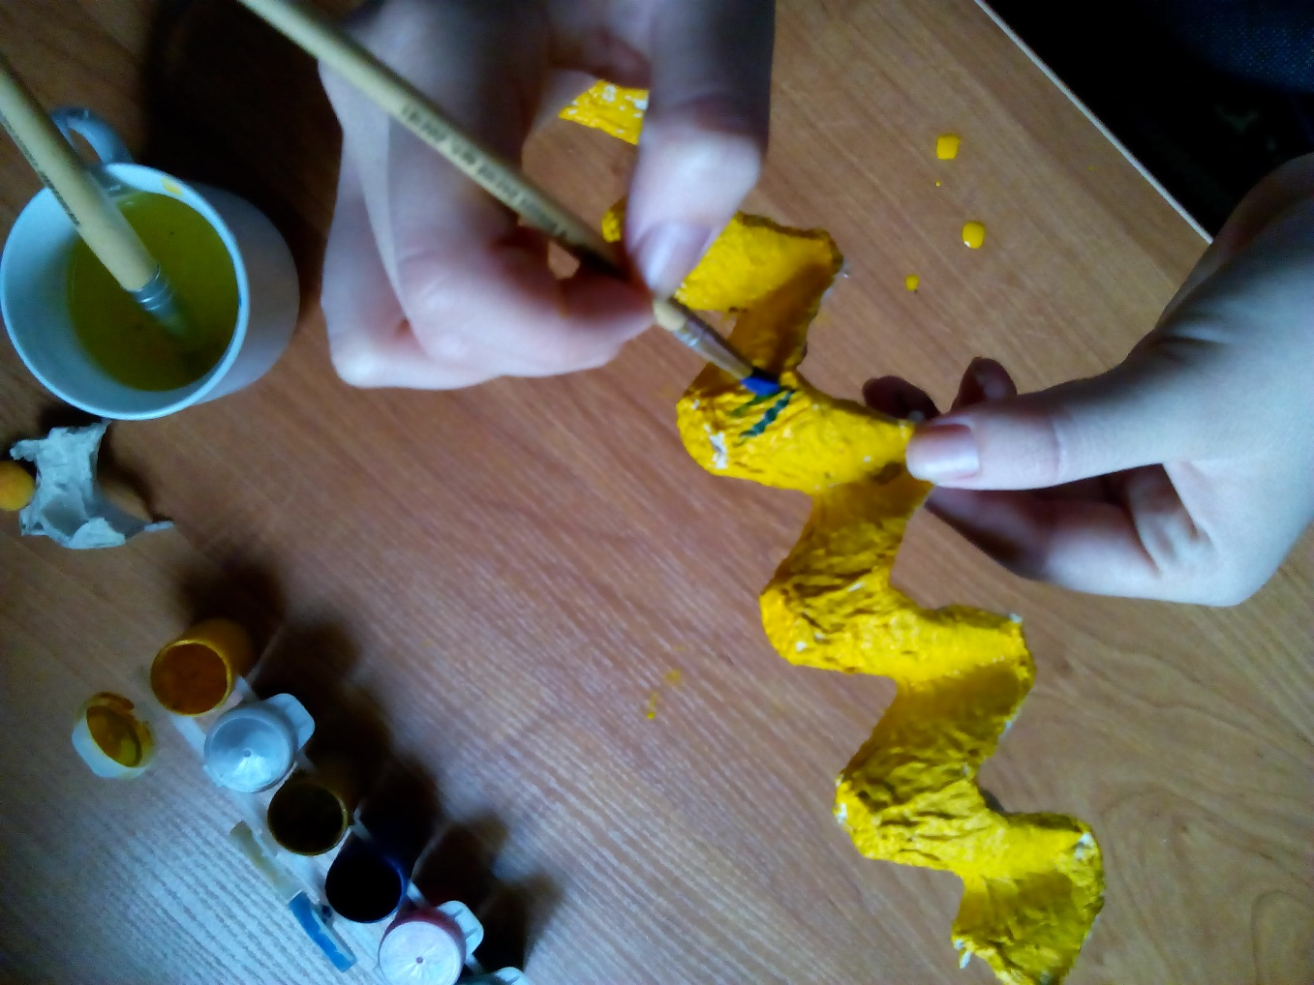

**3.Складываем палочку синели пополам и просовываем её в отверстия в голове. То будут усики нашей гусеницы. (на заметку: усики (антенны) у гусениц** - короткие, а располагаются по бокам ее головы, в так называемой – усиковой впадине – между ее глазами и челюстями. ) 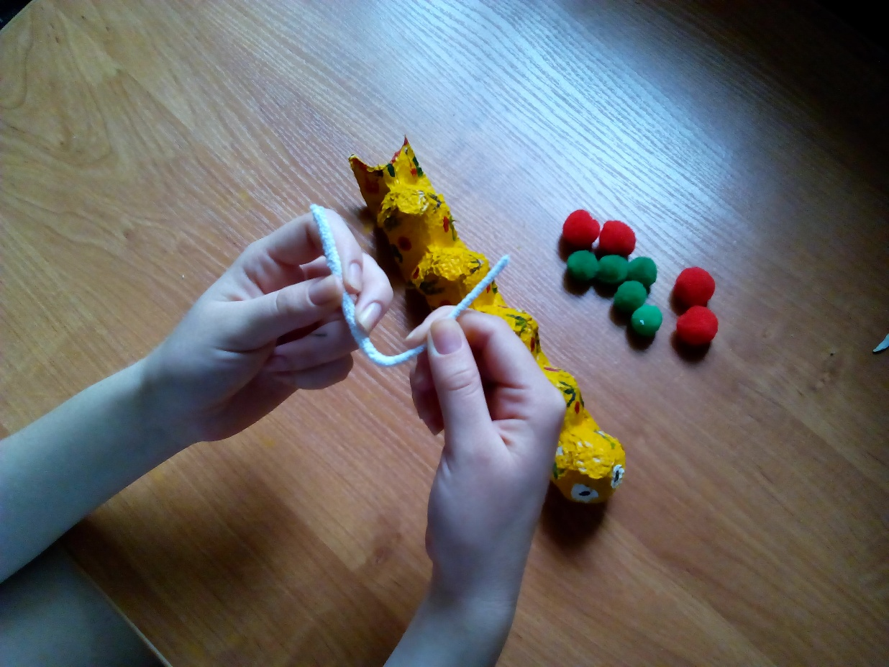

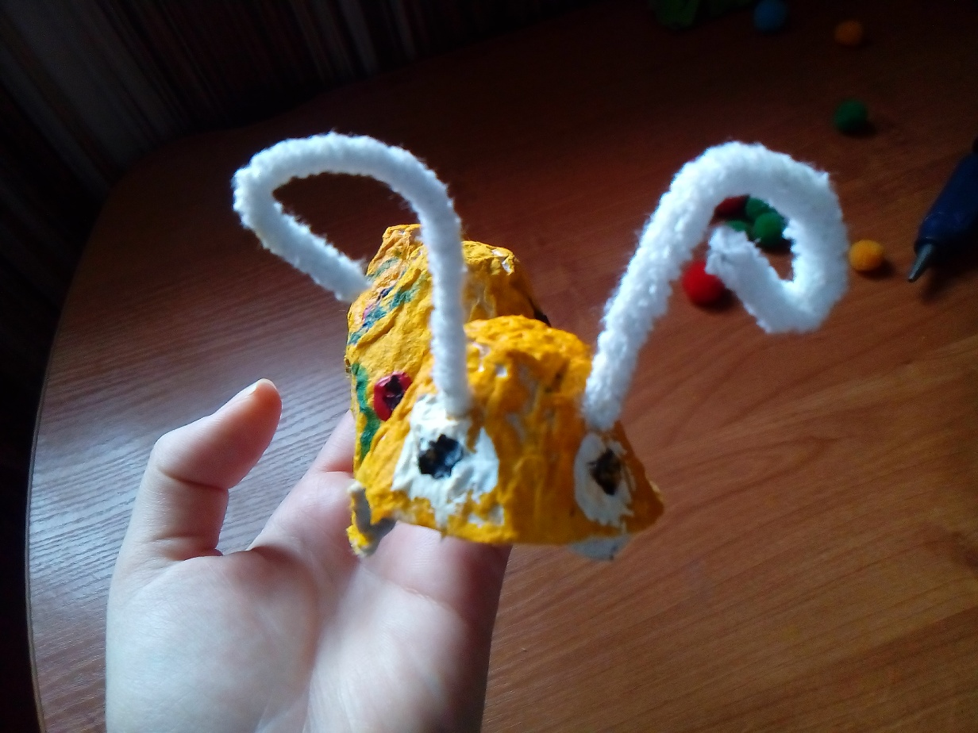

Украшаем помпончиками спинку нашей гусеницы.

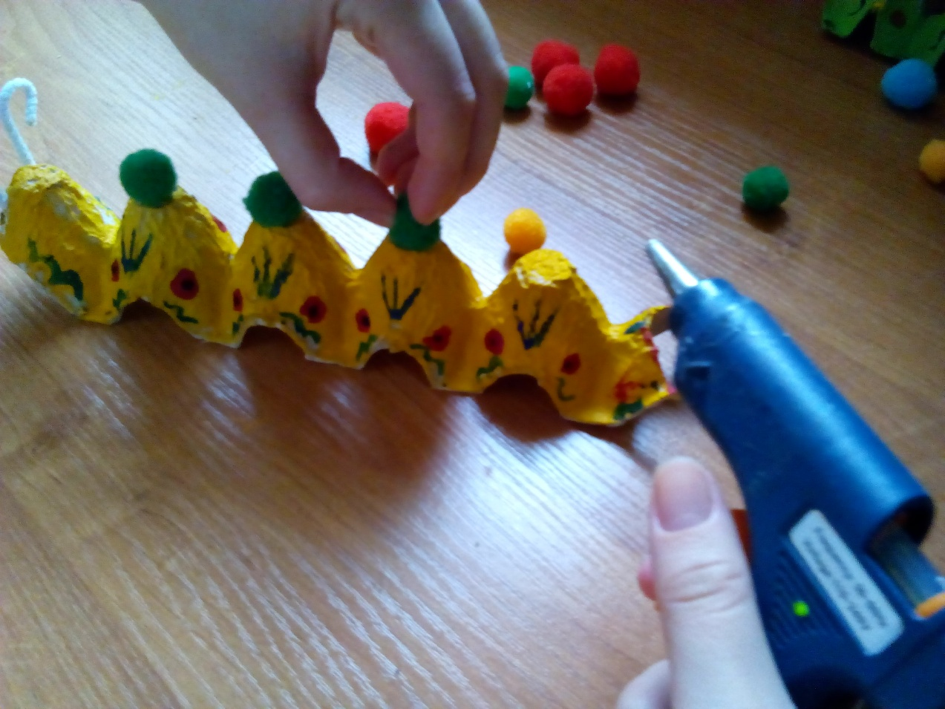

Наша гусеница готова. На следующем занятии мы превратим её в бабочку из шелестящих фантиков от конфет. 